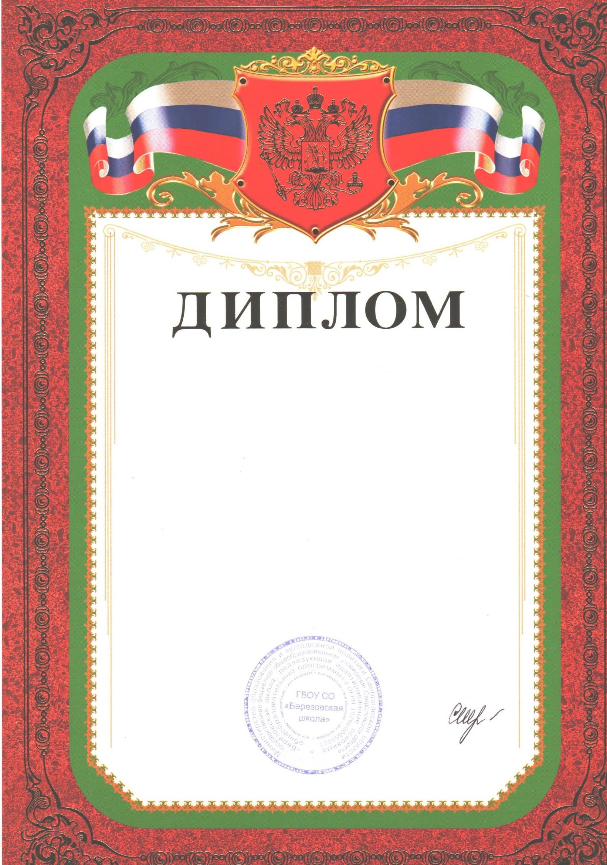

Награждается ученица
ГБОУ СО «Красноуфимская школа-интернат»
Садыкова Эльзана за III место в областном конкурсе рисунков
«Города-герои России»

И.о. директора ГБОУ СО «Березовская школа» Шуховцева С.Е./

28.04.2023 год

